18. 03. 2022 р. 8 клас. Трудове навчання
Тема: Практична робота «Оздоблення стінок шкатулки орнаментом для вишивання»
Матеріал для виконання практичної роботи:
віртуальні зразки двох стінок шкатулки (довшої і коротшої) поданих в натуральну величину.

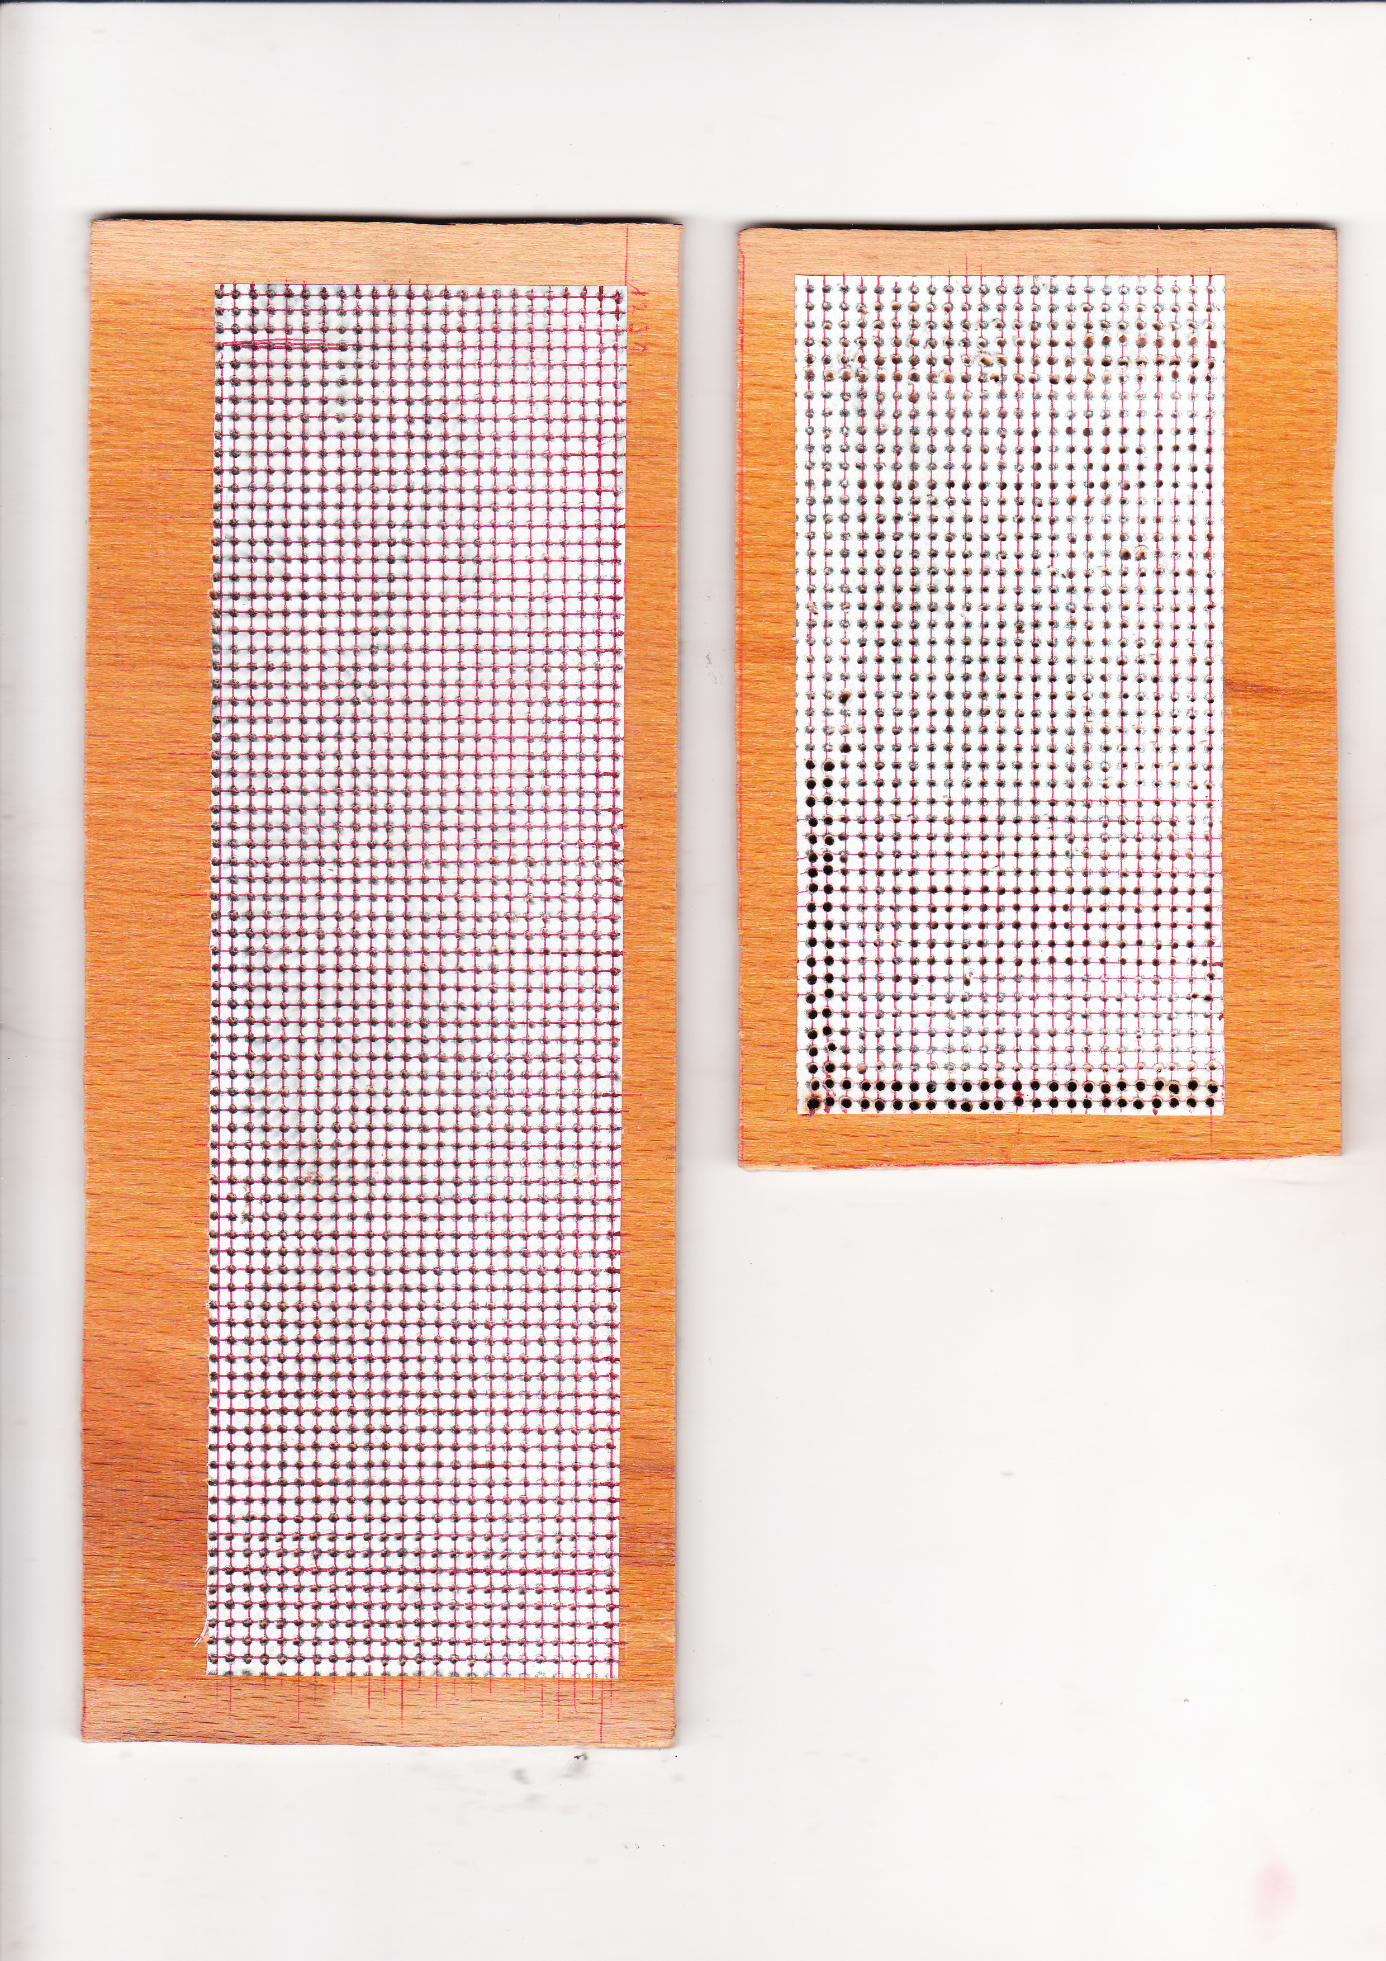

Завдання:
1) розробити самостійно чи скористатися ІКТ орнамент для оздоблення стінок шкатулки вишивкою по дереву хрестиком з використанням національних традицій свого регіону (Житомирщини);
2) кількість кольорів від 3 до 5

Рекомендації по виконанню завдання:
- скористатися однією з систем автоматичного проектування (САПР). Найбільш доступною є система AutoCAD – дво- і тривимірна система автоматизованого проектування і креслення
- скористатися параметричною креслярсько-конструкторською системою КОМПАС-ГРАФІК

У випадку відсутності відповідного програмного забезпечення
1) розпечатати на принтері зразки стінок;
2) виконати завдання;
3) сканувати виконане завдання;
4) відправити виконане завдання на відповідний сайт

Час виконання завдання орієнтовно 2-3 години.

